VENDIM

Nr. 913, datë 11.11.2015

PËR LEJIMIN E LËVIZJES, JASHTË TERRITORIT TË REPUBLIKËS SË SHQIPËRISË, TË 43 VIZATIMEVE TË AUTORËVE TË NDRYSHËM SHQIPTARË, PJESË E FONDIT TË GALERISË KOMBËTARE TË ARTEVE, PËR REALIZIMIN E EKSPOZITËS “RRUGËTIM SHQIPTAR: KOLEKSIONI I GKA-së DHE ARTISTË BASHKËKOHËS”, NË KUADËR TË PROJEKTIT “NËNTORI SHQIPTAR”, QË DO TË ZHVILLOHET PËRGJATË MUAJVE NËNTOR-DHJETOR 2015, NË DUSSELDORF-GJERMANI

Në mbështetje të nenit 100 të Kushtetutës dhe të pikës 3, të nenit 19, të ligjit nr.9048, datë 7.4.2003, “Për trashëgiminë kulturore”, të ndryshuar, me propozimin e ministrit të Kulturës, Këshilli i Ministrave

VENDOSI:

1. Lejimin e lëvizjes, jashtë territorit të Republikës së Shqipërisë, të 43 (dyzet e tre) vizatimeve të autorëve të ndryshëm shqiptarë, objekte të rralla me vlera unikale, pjesë e fondit të Galerisë Kombëtare të Arteve, për realizimin e ekspozitës “Rrugëtim shqiptar: koleksioni i GKA-së dhe artistë bashkëkohës”, në kuadër të projektit “Nëntori shqiptar”, që do të zhvillohet përgjatë muajve nëntor - dhjetor 2015, në Dusseldorf-Gjermani, sipas lidhjes 1, që i bashkëlidhet këtij vendimi dhe është pjesë përbërëse e tij.
2. Lejimi i lëvizjes së veprave bëhet për periudhën 19 nëntor - 8 dhjetor 2015.
3. Ekspozimi jashtë territorit të Republikës së Shqipërisë të bëhet në përputhje me udhëzimin nr.2, datë 18.3.2004, të Këshillit të Ministrave, “Për lëvizjen e objekteve të trashëgimisë kulturore të luajtshme, me vlera të veçanta kombëtare dhe unikale, për restaurimin, studimin dhe ekspozimin jashtë territorit të Republikës së Shqipërisë”.
4. Ngarkohen Galeria Kombëtare e Arteve të kryejë shoqërimin dhe kthimin e veprave në vendin e origjinës, pas mbarimit të veprimtarisë, dhe Qendra e Inventarizimit të Pasurive Kulturore të kryejë regjistrimin e lëvizjes së objekteve.
5. Ngarkohet ministri i Kulturës për ndjekjen e zbatimit të këtij vendimi.
Ky vendim hyn në fuqi menjëherë dhe botohet në Fletoren Zyrtare.

KRYEMINISTRI
Edi Rama

Aktiviteti “Nëntori shqiptar” zhvillohet në godinën e parlamentit të Dusseldorfit në Gjermani.

EKSPOZITA:“RRUGËTIM SHQIPTAR: KOLEKSIONI I GKA-së DHE ARTISTË BASHKËKOHËS”
Nr. | Imazhi i veprës | Emri i autorit | Titulli i veprës | Teknika | Viti | Përmasat | Nr. i inv. | Vlera
1 | 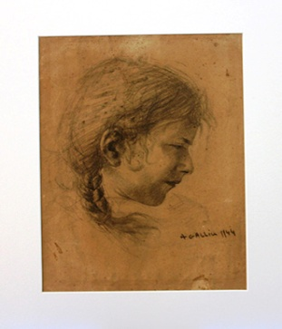 | SHEFQET AGALLIU | KOKË VAJZE | LAPS | 1944 | 36.5 x 36 | 382 | 200.000
2 | 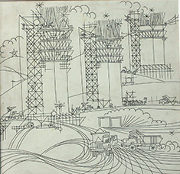 | NAXHI BAKALLI | BUSHTRICË | TUSH | 1973 | 28 x 28 | 1481 | 80.000
3 | 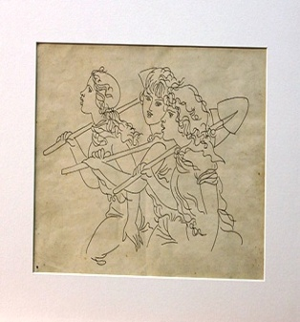 | NAXHI BAKALLI | AKSIONISTËT | TUSH | NUK KA | 29.7 x 22.3 | 1482 | 80.000
4 | 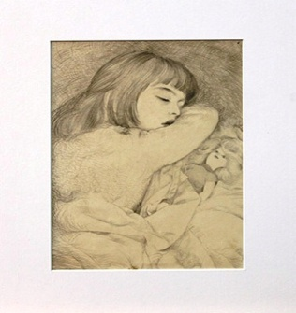 | LLAMBI BLIDO | NË GJUMË | LAPS | 1964 | 17.6 x 25.2 | 2838 | 80.000
5 | 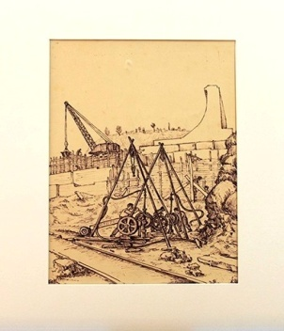 | ABDURRAHIM BUZA | HIDR.K.MARKS | TUSH | NUK KA | 24.2 x 33.3 | 825 | 80.000
6 | 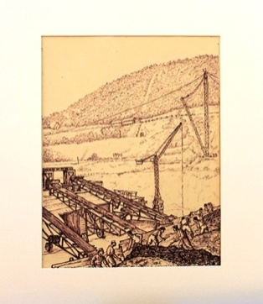 | ABDURRAHIM BUZA | HIDROCENTRALI “KARL MARKS”, CIKËL | TUSH | NUK KA | 27 x 35 | 825 (f) | 80.000
7 | 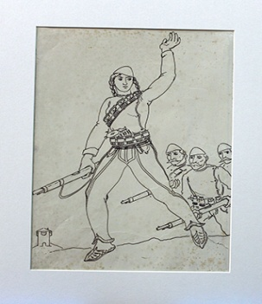 | ABDURRAHIM BUZA | SHOTË GALICA | TUSH | 1974 | 27.3 x 38.7 | 1657 | 80.000
8 | 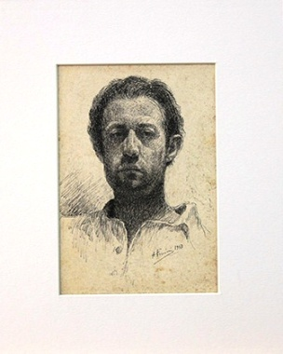 | ABDULLA CANGONJI | AUTOPORTRET | TUSH | 1947 | 13.5 x 18.5 | 228 | 100.000
9 | 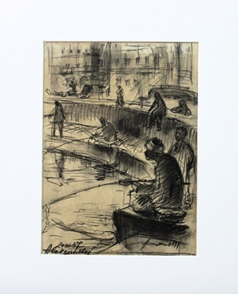 | HYSEN DEVOLLI | PESHKATARËT NË EGJIPT | LAPS DHE KARBON | 1957 | 21 x 27.8 | 330 | 100.000
10 | 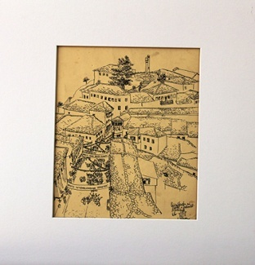 | MUNTAZ DHRAMI | MOTIVE NGA JETA | TUSH | 1978 | 20.7 x 27.8 | 2515 | 50.000
11 | 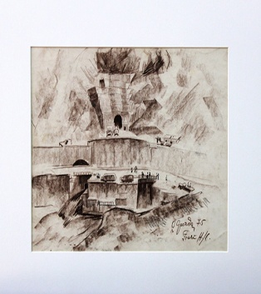 | QAMIL GREZDA | FIERZA, 1975 | LAPS | 1975 | 25 x 34.7 | 2898 | 80.000
12 | 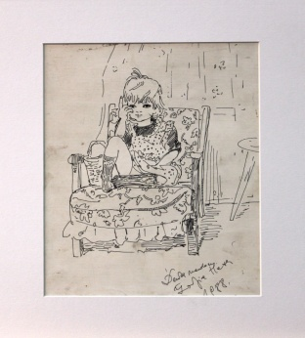 | ZAMFIRA HETA | TEUTA MENDON | TUSH | 1988 | 22.2 x 27.7 | 3784 | 50.000
13 | 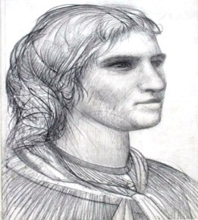 | EDI HILA | AKSIONISTJA | LAPS | 1986 | 46.5 x 66.5 | 3493 | 80.000
14 | 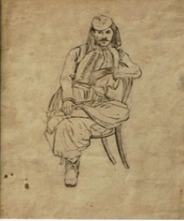 | KOL IDROMENO | VIZATIME E STUDIME | LAPS | NUK KA | 22 x 30 | 839 (b) | 80.000
15 | 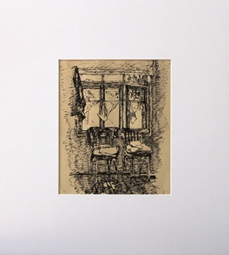 | JAKUP KERAJ | INTERIER (skicë) | TUSH | NUK KA | 21,2 x 18,5 | 2956 | 80.000
16 | 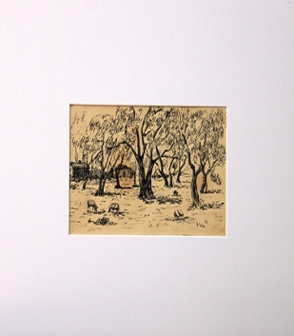 | HASAN KOKA | ULLISHTA | TUSH | 1967 | 12.5 x 23 | 3084 | 50.000
17 | 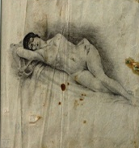 | ZEF KOLOMBI | GRUA NUDO E SHTRIRË | LAPS | 1931 | 20.5 x 26 | 397 | 100.000
18 | 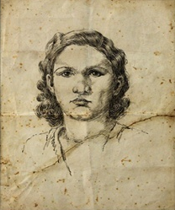 | ZEF KOLOMBI | PORTRET VAJZE | TUSH | 1929 -1933 | 31.6 x 24 | 3601 | 150.000
19 | 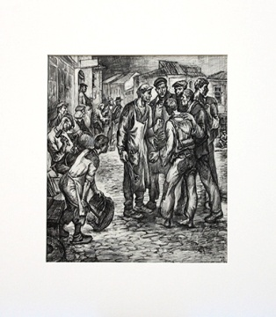 | ANASTAS KOSTANDINI | ZGJIMI I PUNËTORËVE | LAPS DHE TUSH | 1983 | 25.2 x 27.2 | 2735 | 50.000
20 | 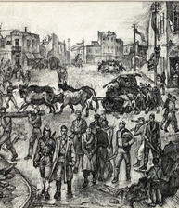 | ANASTAS KOSTANDINI | DITËT E PARA TË FITORES | LAPS DHE TUSH | 1983 | 24.2 x 25.2 | 2734 | 50.000
21 | 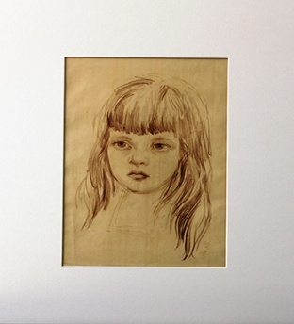 | SPIRO KRISTO | IRMA | LAPS | 1958 | 19.6 x 28.6 | 337 | 100.000
22 | 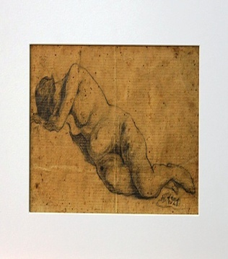 | ANDREA KUSHI | NUDO | LAPS | 1921 | 27 x 16.4 | 274 | 100.000
23 | 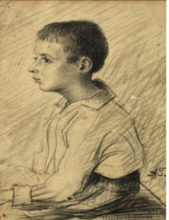 | ANDREA KUSHI | PIONIERI | LAPS | 1936 | 16 x 25 | 347 | 100.000
24 | 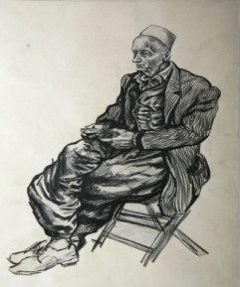 | BUJAR LUCA | FSHATARI | KARBON | 1986 | 49 x 34 | 3333 | 80.000
25 | 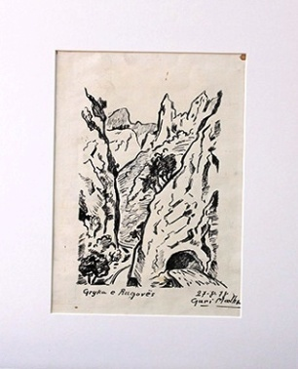 | GURI MADHI | VIZATIME NGA VENDET E KOSOVËS- Cikël  (GRYKA E RUGOVËS) | TUSH | 1978 | 20.2X29 | 2157 (3) | 80.000
26 | 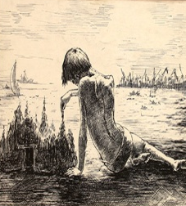 | FATBARDH MARKU | KALAJA | TUSH | 1986 | 25 x 36 | 3503 | 80.000
27 | 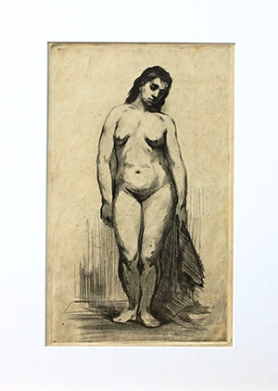 | BAJRAM MATA | NUDO VAJZE | LAPS | NUK KA | 29.3 x 41 | 3138 | 50.000
28 | 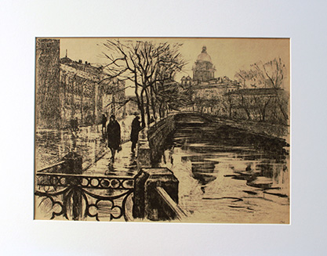 | PANDI MELE | LENINGRADI NË SHI | KARBON | 1961 | 30.5 x 41 | 723 | 50.000
29 | 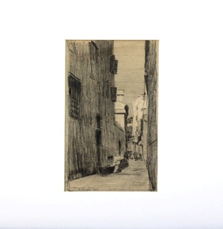 | VANGJUSH MIO | VENECIA | LAPS | 1922 | 14 x 37.5 | 2892 | 150.000
30 | 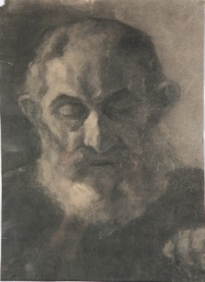 | SOFIA PAPADHIMITRI | PORTRET PKAKU | KARBON | 1937-1938 | 24.7 x 43.5 | 2016 | 50.000
31 | 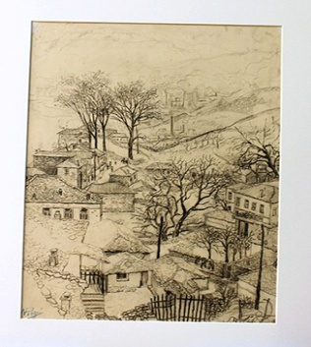 | NIKO PROGRI | MBORJA | LAPS | NUK KA | 34.5 x 45.5 | 2369 | 150.000
32 | 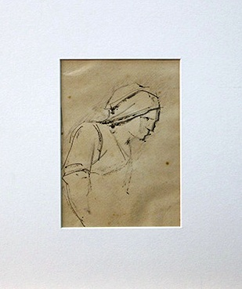 | SKËNDER PUKA | KOKË GRUAJE | TUSH | NUK KA | 11 x 15.7 | 409 | 100.000
33 | 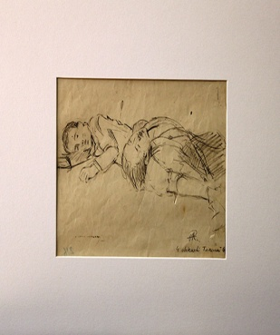 | HASAN RECI | CIKËL PËR 4 SHKURTIN | LAPS | NUK KA | 18.7 x 26 | 3585 (6) | 80.000
34 | 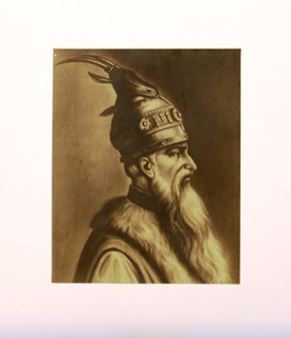 | SIMON RROTA | PORTRETI I SKËNDERBEUT | LAPS | NUK KA | 24 x 29.2 | 2568 | 200.000
35 | 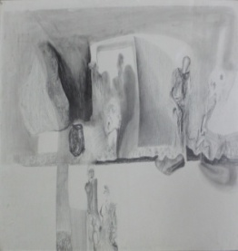 | MERITA SELIMI | KOMPOZIM | 1994 | LAPS | 70 x 100 | 4173 | 80.000
36 | 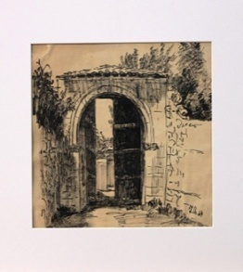 | IBRAHIM SHEHU | PORTË KARAKTERISTIKE  - SHKODËR | 1964 | TUSH | 26.6 x 20 | 3099 | 50.000
37 | 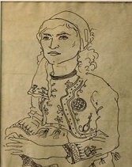 | SALI SHIJAKU | FESTIVALISTJA NGA KOSOVA E LUSHNJËS | NUK KA | TUSH | 21 x 29.7 | 3321 | 80.000
38 | 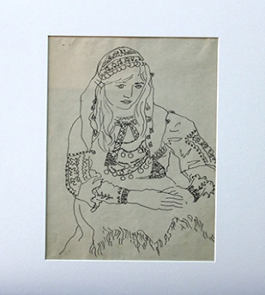 | SALI SHIJAKU | MALËSORJA | NUK KA | TUSH | 20.2 x 29 | 2175 | 80.000
39 | 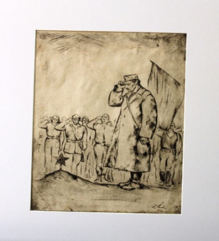 | ZEF SHOSHI | VITE LUFTE – CIKËL  BETIMI | 1973 | LAPS | 23.5 x 31.5 | 1506 | 80.000
40 | 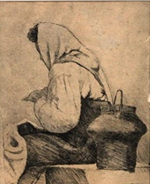 | FOTO STAMO | GRUA E ULUR | 1940 | TUSH | 14.4 x 19.2 | 412 | 100.000
41 | 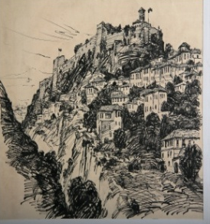 | DHIMITRAQ TREBICKA | KALAJA E GJIROKASTRËS | 1982 | TUSH | 35.5 x 50.4 | 2765 | 50.000
42 | 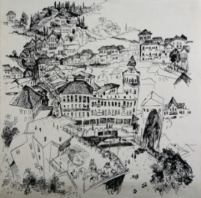 | DHIMITRAQ TREBICKA | GJIROKASTRA, QYTET I LASHTË, QYTET  I RI | 1972 | TUSH | 44 x 60 | 1316 | 50.000
43 | 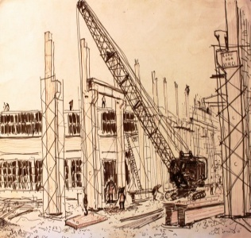 | MAKS VELO | UZINA E TRANSFORMATORIT | 1969 | FLAMASTËR | 35 x 50 | 988 | 50.000

VENDIM

Nr. 914, datë 11.11.2015

PËR DISA SHTESA DHE NDRYSHIME NË VENDIMIN NR. 661, DATË 7.8.2013, TË KËSHILLIT TË MINISTRAVE, “PËR SHPRONËSIMIN, PËR INTERES PUBLIK, TË PRONARËVE TË PASURIVE TË PALUAJTSHME, PRONË PRIVATE, QË PREKEN NGA NDËRTIMI I LINJAVE 110 DHE 220 KV QË LIDHIN KASKADËN E DEVOLLIT ME SISTEMIN E TRANSMETIMIT TË REPUBLIKËS SË SHQIPËRISË”

Në mbështetje të nenit 100 të Kushtetutës dhe të neneve 5, pika 1, 20 e 21, të ligjit nr. 8561, datë 22.12.1999, “Për shpronësimet dhe marrjen në përdorim të përkohshëm të pasurisë, pronë private, për interes publik”, me propozimin e ministrit të Energjisë dhe Industrisë, Këshilli i Ministrave

VENDOSI:

Në vendimin nr. 661, datë 7.8.2013, të Këshillit të Ministrave, bëhen shtesat dhe ndryshimet, si më poshtë vijon:
a) Në tabelën bashkëlidhur vendimit shtohet pasuria e paluajtshme, me të dhënat sipas tabelës bashkëlidhur këtij vendimi;
b) Në pikat 3 e 4, shuma 2 153 923.80 (dy milionë e njëqind e pesëdhjetë e tre mijë e nëntëqind e njëzet e tre pikë tetëdhjetë) lekë zëvendësohet me 3 610 343.8 (tre milionë e gjashtëqind e dhjetë mijë e treqind e dyzet e tre pikë tetë) lekë;
c) Pika 5 ndryshohet, me këtë përmbajtje:
“5. Shpenzimet procedurale të shpronësimit të përballohen nga shoqëria “Devoll Hydro-power”, sh.a.”.
ç) Kudo në përmbajtjen e vendimit, emërtimi “Ministria e Ekonomisë, Tregtisë dhe Energjetikës” zëvendësohet me “Ministra e Energjisë dhe Industrisë”.
d) Ngarkohen Ministria e Energjisë dhe Industrisë, Operatori i Sistemit të Transmetimit, zyrat vendore të regjistrimit të pasurive të paluajtshme dhe shoqëria “Devoll Hydropower”, sh.a. për zbatimin e këtij vendimi.
Ky vendim hyn në fuqi menjëherë dhe botohet në Fletoren Zyrtare.

KRYEMINISTRI
Edi Rama

LISTA SHTESË E PASURISË QË SHPRONËSOHET NGA NDËRTIMI I LINJAVE 110 kV DHE 220 kV QË LIDHIN KASKADËN E DEVOLLIT ME SISTEMIN E TRANSMETIMIT
TË REPUBLIKËS SË SHQIPËRISË

Nr. | Emri | Atësia | Mbiemri | Pasuria | Nr. pasurie | Nr. kadastral | Sipërfaqja e shpronësuar/ m² | Çmimi AKKP  lekë/m² | Vlera/ lekë | Adresa
1 | Rifat | Maliq | Elmazi | truall | 430/12 | 8526 | 1414 | 1030 | 1 456 420 | Elbasan

VENDIM

Nr. 915, datë 11.11.2015

PËR TRANSFERIMIN NË PRONËSI, NGA KËSHILLAT E QARQEVE TE BASHKITË, TË RRJETIT TË RRUGËVE RURALE DHE TË ASETEVE TË LUAJTSHME E TË PALUAJTSHME TË NDËRMARRJEVE TË MIRËMBAJTJES SË KËTYRE RRUGËVE

Në mbështetje të nenit 100 të Kushtetutës, të shkronjës “c”, të pikës 3, të nenit 10, të ligjit nr. 8652, datë 31.7.2000, “Për organizimin dhe funksionimin e qeverisjes vendore”, të ndryshuar, dhe të neneve 3, shkronja“f”, e 5, të ligjit nr. 8744, datë 22.2.2001, “Për transferimin e pronave të paluajtshme publike të shtetit te njësitë e qeverisjes vendore”, të ndryshuar, me propozimin e ministrit të Shtetit për Çështjet Vendore, Këshilli i Ministrave

VENDOSI:

1. Rrjeti i rrugëve rurale, i cili është administruar nga këshillat e qarqeve, në bazë të vendimit nr. 667, datë 15.12.2000, të Këshillit të Ministrave, t’i kalojë në pronësi bashkive, sipas tabelës 1 bashkëlidhur këtij vendimi.
2. Transferimin në pronësi, nga ndërmarrjet e mirëmbajtjes së rrugëve rurale, aktualisht në varësi të këshillave të qarqeve, te bashkitë, të:
a) aseteve të paluajtshme të këtyre ndërmarrjeve te bashkitë në territorin e të cilave është vendndodhja e tyre, sipas tabelës 2 bashkë-lidhur këtij vendimi;
b) mjeteve motorike, sipas tabelës 3 bashkë-lidhur këtij vendimi;
c) mjeteve e pajisjeve të këtyre ndërmarrjeve, në përputhje me shkronjën “a”, të kësaj pike.
3. Transferimi të kryhet nën mbikëqyrjen e prefektit të qarkut.
4. Ngarkohen bashkitë për të kryer evidentimin e inventarit të rrugëve rurale dhe komunale, si dhe në bashkëpunim me Institutin e Transportit, të përditësojnë këtë rrjet rrugor në hartën dixhitale, duke iu referuar hartave bashkëlidhur këtij vendimi, brenda datës 31 dhjetor 2015. Harta dixhitale e përditësuar publikohet në Gjeoportalin Kombëtar që administrohet nga ASIG-u.
5. Autoriteti Rrugor Shqiptar rakordon inventarin e rrugëve në administrim të tij me atë në pronësi të bashkive dhe paraqet për miratim në Këshillin e Ministrave projektvendimin për saktësimin e klasifikimit e të ndarjes së rrjetit rrugor midis këtij autoriteti dhe bashkive, brenda datës 31 dhjetor 2015.
6. Me hyrjen në fuqi të këtij vendimi, ndërmarrjet e mirëmbajtjes së rrugëve rurale, në varësi të këshillave të qarqeve, shkrihen. Kryetari i qarkut, brenda pesë ditëve nga hyrja në fuqi e këtij vendimi, merr masa për ndërprerjen e marrëdhënieve të punës për punonjësit e këtyre ndërmarrjeve, duke respektuar afatet, procedurat dhe mënyrat e përcaktuara në Kodin e Punës. Efekti financiar për largimin e punonjësve përballohet nga buxheti i këshillave të qarqeve.
7. Transferimi i inventarit të rrugëve dhe aseteve të ndërmarrjeve sipas pikave 1 dhe 2, të këtij vendimi, nga këshillat e qarqeve te bashkitë, të shoqërohet me transferimin edhe të financave përkatëse te bashkitë, duke filluar nga viti 2016.
8. Vendimi nr. 667, datë 15.12.2000, i Këshillit të Ministrave, “Për kalimin e rrugëve rurale në administrimin e këshillave të qarqeve”, shfuqizohet.
9. Ngarkohen ministri i Shtetit për Çështjet Vendore, Ministria e Financave, Ministria e Transportit dhe Infrastrukturës, Instituti i Transportit, Autoriteti Rrugor Shqiptar, Agjencia për Zbatimin e Reformës Territoriale, prefektët e qarqeve, ASIG, këshillat e qarqeve dhe bashkitë për zbatimin e këtij vendimi.
Ky vendim hyn në fuqi pas botimit në Fletoren Zyrtare.

KRYEMINISTRI
Edi Rama

